Тема «Этапы продаж»
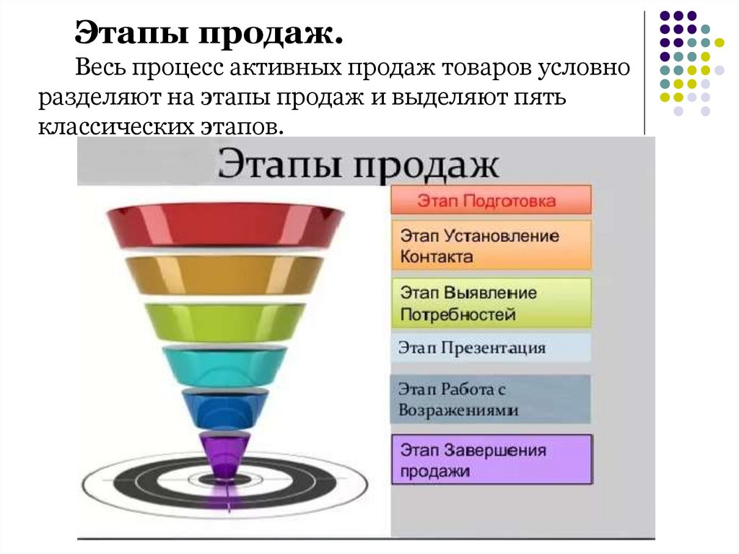

Техники продаж

Эффективные продажи являются залогом успеха и процветания любой компании. Даже если продукт (товар или услуга) организации – лучшее, что есть в мире, без грамотных продавцов и менеджеров по продажам, владеющих техниками продаж, серьезные результаты будут маловероятны.

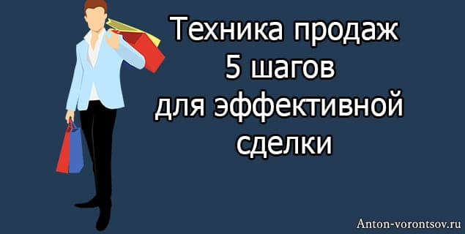Классический алгоритм продаж 5.0
состоит из пяти этапов:
- Установления контакта с клиентом
- Определения потребностей клиента
- Презентации продукта
- Работы с возражениями клиента
- Завершения сделки

Установление контакта с клиентом
Этот этап в среде продажников нередко называется Small Talk или, проще говоря, разговор ни о чем. Суть его кроется в том, что вам нужно потратить несколько минут на установление с потенциальным покупателем доверительных отношений. Но по большому счету преследуется три главные цели:
- Создание положительной атмосферы между продавцом и клиентом и психологической базы для последующего сотрудничества
- Создание благоприятного впечатления об организации, в которой работает продавец
- Создание благоприятного впечатления о продавце, как о приятном собеседнике и профессионале своего дела
Установление контакта можно начинать с совершенно банальных вещей, вплоть до констатации факта отличной погодки за окном. Если ситуация требует больше сдержанности, можно сделать небольшой акцент на проводимых в магазине акциях или новых предложениях, которые могут его заинтересовать. Главное – чтобы клиент отреагировал в положительном ключе, вступил в разговор. Идеальной считается ситуация, когда собеседник соглашается с вами.

Определение потребностей клиента
Для определения потребностей клиента нужно задавать ему специальные вопросы, которые помогают оценить ситуацию, выявить его интересы, заставить его задуматься о целесообразности покупки и подвести к ней именно сейчас. Есть также и несколько переходных вопросов, задача которых – замотивировать человека рассмотреть вашу презентацию.

Презентация продукта

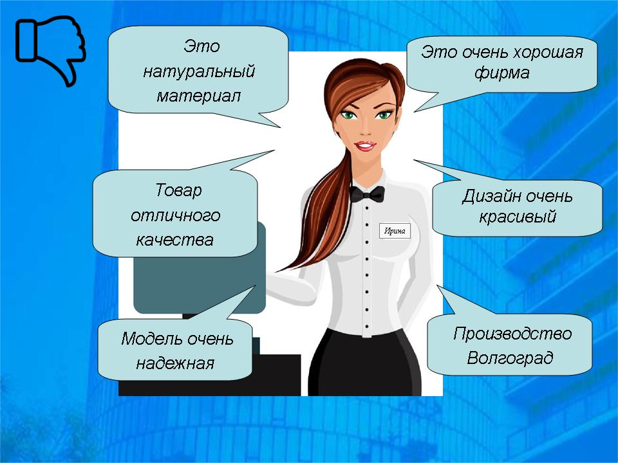
После того как определены потребности клиента наступает время презентация продукта. Чтобы удачно ее провести, нужно в одинаковой мере хорошо знать три вещи:
- Информацию о продукте
- Информацию о стоимости продукта
- Информацию о ценности продукта
Необходимо во всех деталях разбираться в том, что вы продаете: технологические и технические характеристики, потребительские качества, преимущества и недостатки и т.д. Плюс к этому вам нужно знать, можете ли вы двигаться в цене, и если да, то насколько. Но учитывая то, что одни и те же товары и услуги у разных поставщиков разнятся по цене очень немного, единственный путь к повышению продаж – это повышение ценности продукта для покупателя.
Для покупателя ценность формируется из двух составляющих:
- Соотношения качества продукта и его стоимости
- Психологических характеристик продукта
Под психологическими характеристиками предполагаются такие, к примеру, как дополнительный сервис: рекомендации по использованию, недоступная обычным покупателям информация и т.п. Хорошо, когда психологические характеристики опираются на потребности покупателя. Если ему понравится то, что вы можете предложить в дополнение к товару с психологической точки зрения, то и вероятность завершения сделки в разы повышается.
Проводя презентацию, нужно опираться на несколько пунктов:
- Информацию о компании и историю ее работы
- Информацию о продукте и историю его продаж (все характеристики должны быть подтверждены экономической и психологической ценностью)
- Информацию о себе, как об опытном и надежном сотруднике, которому можно доверять
- Гарантии
- Рекомендации других людей
- Суть коммерческого предложения
Все эти сведения должны быть лаконично, ненавязчиво и коротко представлены клиенту (во всех деталях презентацию товара мы рассмотрим в четвертом уроке). На завершающем этапе презентации нужно убеждаться в готовности клиента совершить покупку. Для этого очень подходят дополнительные вопросы, такие как:
- Что вы думаете о нашем предложении?
- Удовлетворяет ли наше предложение ваши запросы?
- Насколько вас устраивают наши условия?
- Как вам нравится наше предложение?
Если ответ положительный, можно переходить к завершению сделки, если же он отрицательный, необходимо отработать возражения.
Работа с возражениями клиента
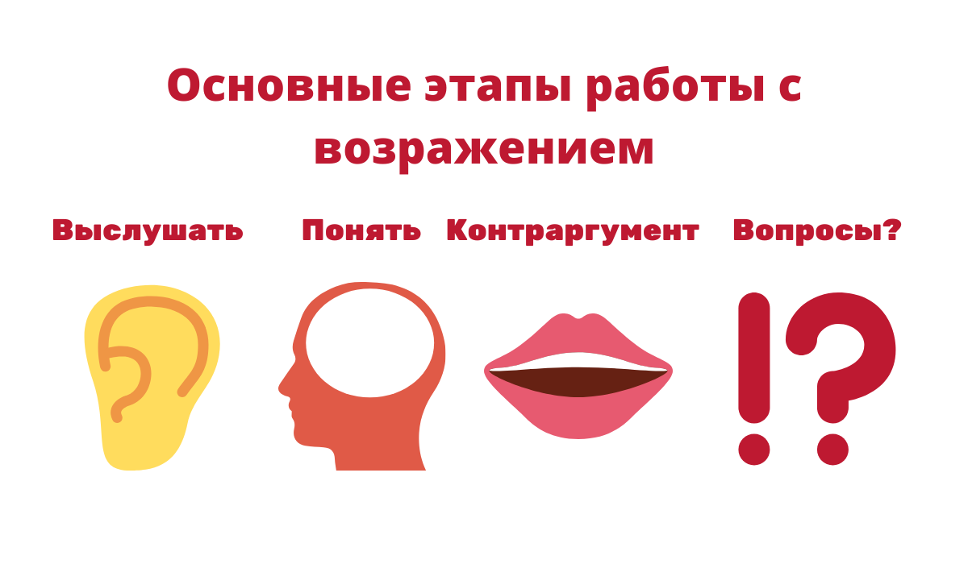
При составлении своих ответов на возражения нужно следовать небольшому комплексу правил:
- На каждое возражение должен быть хотя бы один ответ
- В ответах нужно стремиться опережать возражения клиента
- Возражения должны уточняться
- Клиенту ни в коем случае нельзя говорить, что он не прав, даже если это так (сначала лучше согласиться с человеком, понять его сомнения и проявить заинтересованность, а уже потом начинать излагать свою позицию)
Опыт множества менеджеров говорит о том, что на первом месте среди возражений стоят возражения, касающиеся цены, такие как «Это слишком дорого», «А там дешевле» и т.д. Поэтому помните, что самое главное – это повысить ценность продукта, о чем и было сказано ранее.
При изучении возражений можно увидеть, что все они очень похожи, и все их многообразие исчерпывается буквально парой десятков. Подумайте, на что можно возразить в большинстве случаев, составьте ответы – и при встрече с потенциальными покупателями вы будете во всеоружии: по статистике продавцы с легкостью парируют 95% возражений, и лишь в 5% есть вероятность столкнуться с тем, чего вы не предусмотрели.
Завершение сделки

Заключительный этап важен не менее остальных, хотя все уже, казалось бы, сделано. Здесь нужно еще раз убедиться в том, готов ли ваш клиент совершить покупку. Если человек не готов этого сделать, то прямое предложение заключить сделку, скорее всего, вызовет отказ. «Прощупать почву» можно при помощи простых вопросов:
- Что вы думаете об этом предложении?
- Насколько вас устраивают наши условия?
- Насколько вам интересно наше предложение?
- Вас устроит, если мы привезем товар завтра?
Когда вы убедитесь в том, что клиент готов к покупке, смело приступайте к завершению сделки. Сделать это легко и быстро вам помогут такие рекомендации:
- Отвлекайте внимание от основного решения, обсуждая второстепенные условия. Беседу при этом нужно вести так, словно клиент уже принял решение о покупке. К примеру, вы можете сказать: «Давайте я положу вам вместе с товаром пару буклетов, а доставку наметим на завтра, хорошо?». Чаще всего такой прием срабатывает с нерешительными клиентами.
- Используйте альтернативные вопросы типа: «Доставку оформляем на сегодняшний вечер или завтрашнее утро?», «Ноутбук будете брать с мышкой или без?». Когда вы задаете такие вопросы, вы автоматически предполагаете, что вопрос с покупкой клиент уже решил.
- Вынуждайте клиента говорить «Да». Задавайте человеку вопросы, предполагающие положительный ответ. После нескольких вопросов задавайте главный вопрос, касающийся сделки – вероятнее всего клиент ответит положительно.
- Повышайте ценность сделки. Сообщайте покупателю, например, что через неделю цена на этот товар станет вдвое больше, скидка действует еще пять дней, и вы поставите товар в резерв до понедельника. Человек будет понимать, что такой уникальный шанс сделать выгодную покупку ему представится не скоро, и поспешит заключить сделку.
Пройдя все пять этапов без ошибок, вы можете быть уверены, что дело в шляпе. Получив положительный ответ, больше не рекламируйте свой продукт, иначе есть риск спровоцировать новый поток возражений. Завершая разговор, старайтесь сохранять положительную атмосферу, обязательно поблагодарите клиента и скажите, что будете рады видеть его снова.
На этом этапе классический алгоритм заканчивается, но в некоторых случаях, обусловленных спецификой товара и особенностями взаимодействия с клиентами, менеджеры продолжают коммуникацию со своими клиентами после продажи. Когда плодотворное сотрудничество с клиентами продолжается долгое время, это выгодно для обеих сторон: и для менеджера, и для покупателя. Но возможно оно лишь в том случае, если выстроены доброжелательные, уважительные и плотные отношения.
Если при заключении сделки вы дали своему клиенту какое-то обещание или гарантии, в обязательном порядке выполняйте их. Время от времени звоните своим знакомым-покупателям, чтобы узнать, каковы их успехи, как вообще дела; чтобы поздравить с Днем рождения или сообщить о новых товарах или акциях. Внимание и неподдельный интерес – это то, что люди ценят больше всего в общении. Не пренебрегайте этой психологической особенностью, и ваша клиентская база будет не только большой, но и стабильной.

Дополнительные техники продаж

Показ результата Смысл этой техники в том, что вы демонстрируете клиенту результат использования вашего продукта. Если продемонстрировать результат нельзя, тогда вы просто рассказываете о нем, приводите примеры, отзывы. Задача состоит в том, чтобы создать у клиента впечатление обладания товаром или услугой и получения от него пользы.

Деление цены Если сказать человеку, что что-то стоит пятьсот тысяч, он, вероятнее всего, округлит глаза и откажется от такой покупки. Однако если сказать ему, что эти 500 000 делятся на 5 лет, а потом еще на 12 месяцев, и в итоге получится чуть больше 8 000, ситуация в корне изменится. Именно этим и пользуются банки, предоставляя кредиты, и магазины, предлагающие приобрести что-либо в кредит.

Работа с ценой Нередко бывает так, что продукт нравится покупателю, но когда вы озвучиваете его цену, он сразу меняет решение, мотивируя это слишком высокой ценой. В этом случае вам нужно правильно с ценой работать, т.е. обосновывать ее. Делается это постепенно на этапе презентации посредством описания всех достоинств продукта и выгод от его покупки.
Если же разговор о стоимости начинается в процессе рассказа о преимуществах, можно применить технику «бутерброда». Суть в том, что возражения якобы «укладываются» в бутерброд, слои которого – указания на пользу. Таким образом, польза перекрывает возражения.

Обращение к тщеславию Главная задача продавца в этой технике – объяснить человеку, что приобретение продукта сделает его исключительным и уникальным, выделит среди остальных, повысит его статус и авторитет в глазах других людей: коллег, конкурентов, друзей и т.д. Но для этого нужно купить предлагаемый продукт. Обратите внимание на то, что при использовании этой техники очень важно не перегибать палку и соблюдать меру, в противном случае клиент может подумать, что вы хотите сказать, что у него что-то не так. Заводить разговор о повышении статуса нужно таким образом, чтобы не принижать достоинства человека.

«Запугивание» Несмотря на название, эта техника вовсе не подразумевает вызов у клиента паники и ощущения угрозы. На самом деле ничего незаконного и страшного здесь нет. Вы говорите клиенту, что интересующий его товар сейчас имеется в очень ограниченном количестве, что скоро закончатся скидки и акции, и приобрести товар по этой очень выгодной цене возможности совсем скоро не станет. Такая тактика заставит его торопиться и опасаться потерять свой шанс, вследствие чего он заключит с вами сделку немедленно.

ТЕСТ
1. В каких случаях, на Ваш взгляд, клиенту не стоит говорить «Здравствуйте»:
а) Покупатель навеселе. Он подошел к Вам, подмигнул и сказал: «Здрасьте. Хочу сделать подарок жене. У Вас есть подарочные сертификаты?»
б) Покупатель быстро подходит к Вам и спрашивает: «У вас есть цифровые фоторамки?»
в) Покупатель остановился у витрины несколько минут назад. Вы с ним встречались глазами, но сразу не поздоровались, так как в этот момент общались с другим клиентом. Теперь Вы освободились и готовы его проконсультировать.
г) Необходимо поздороваться с каждым клиентом.
2. Покупатель Вам говорит: «Мне ни чего не надо, я просто смотрю». Какая следующая Ваша фраза будет наиболее оптимальной:
а) Понял, не надо, но разрешите мне рассказать…
б) Если будут вопросы – обращайтесь
в) Да, конечно, пожалуйста, осматривайтесь, на этой витрине у нас представлены кофеварки капельного и рожкового типов
г) Извините. Рад, что у Вас все есть и Вам ни чего не нужно
3. Покупатель останавливается у витрины. Ваши действия:
а) Спросить: «Чем я могу Вам помочь?»
б) Рассказать о товаре, представленном на этой витрине
в) Рассказать о том, что весь товар можно приобрести по беспроцентной рассрочке
г) Ожидать вопросов со стороны покупателя
4. Начать диалог с покупателем, который осматривает витрину с кухонными машинами, лучше всего с фразы:
а) «Меня зовут… Готов Вас проконсультировать!»
б) «Если что-то заинтересует – можем рассчитать индивидуальную скидку»
в) «Какая кухонная машина Вас заинтересовала?»
г) «В течение трех дней к кухонным машинам мы дарим в подарок набор насадок»
5. Какой тип вопросов наиболее эффективен при выявлении потребностей:
а) Открытые
б) Закрытые
в) Альтернативные
г) Хвостатые
6. Этап выявления потребностей в алгоритме продаж следует за:
a) Этапом первичного контакта
б) Этапом презентации товара
в) Этапом работы с возражениями
г) Этапом завершения продажи
7. Клиент говорит: «Мне нужен отпариватель, но даже не знаю какой именно». Какая следующая фраза продавца будет оптимальной:
а) Сказать: «Товар на витринах перед Вами, пожалуйста, осматривайте. Если будут какие-то вопросы – я подскажу»
б) Сказать: «Да, выбор отпаривателя – не простая задача»
в) Спросить: «В пределах какой суммы Вы планируете покупку?»
г) Сказать: «Давайте рассмотрим вертикальный и ручной отпариватель и определимся с оптимальным для Вас типом устройства»
8. После того, как контакт с клиентом установлен, какой вопрос на выявление потребностей будет оптимальным:
а) На какую сумму покупки Вы рассчитываете?
б) Что важно для Вас при выборе мультиварки?
в) Вы планируете готовить в мультиварке йогурт?
г) Какому производителю Вы отдаете предпочтение?
9. Успех демонстрации товара напрямую связан:
а) С умением продавца рассказать о товаре на языке выгод для клиента
б) С тем, насколько хорошо продавец подкован технически
в) С возрастом продавца: более взрослый сотрудник воспринимается клиентом как эксперт, к его словам прислушиваются, с ним советуются
г) С умением грамотно аргументировать стоимость товара
10. Отметьте формулу презентации товара
а) Наименование + характеристика + предложение купить
б) Наименование + характеристика + цена + предложение купить
в) Наименование + характеристика + преимущество
г) Характеристика + преимущество + выгода + хвостатый вопрос
11. Как следует знакомить клиента с характеристиками товара:
а) Детально перечислить отдельно взятые качества товара (из чего сделан, где, каким способом и т.д.)
б) Рассказывать о характеристике товара следует только в тесной связи с преимуществами и результатами от использования
в) Клиенту необходимо показать, насколько продавец подкован технически. Для этого в разговоре с покупателем нужно использовать различные термины и специальные слова. Подобный подход показывает клиенту, что перед ним эксперт, к чьим советам следует прислушиваться
г) Сначала следует назвать цену товара, а затем рассказать о характеристиках, чтобы обосновать его стоимость
12. При проведении презентации товара важно:
a) Подробно рассказать о всех преимуществах и характеристиках изделия, чтобы избежать лишних вопросов покупателя
б) С помощью подстройки под покупателя и своего авторитета «продавить» продажу
в) Наблюдать за реакцией покупателя на свои слова и корректировать рассказ на основе этой реакции
г) Использовать приём активного слушания и постоянно уточнять у покупателя, понятно ли ему то, о чём говорит продавец
13. Покупатель говорит Вам: «Почему так дорого?». Ответить на это возражение лучше всего такой фразой:
а) Вы не правы, в других магазинах пылесосы стоят дороже
б) Но Вы же сами просили «не китайский»
в) Да, цена не малая. Давайте посмотрим, что Вы получаете за эти деньги…
г) Да, эта вещь дорогая. Могу Вам предложить заказать ее через Интернет-магазин, тогда будет скидка на покупку 5%
14. Если покупатель резко возражает по поводу всех приведенных доводов, как нужно реагировать?
а) Согласиться с клиентом, ведь клиент всегда прав
б) Выслушать возражение, затем выяснить, в чем его суть и дать объяснение
в) Необходимо твердо придерживаться своей позиции, убеждать покупателя в том, что он упустит выгодное приобретение
г) Предложить покупателю скидку
15. Что такое возражение клиента:
а) Это отказ продавцу
б) Это требование к продавцу доказать свою компетентность
в) Это форма вопроса
г) Полное отсутствие интереса у клиента к товару
16. Клиент говорит: «Мне нужно подумать». Какой фразой лучше всего ответить на этот вопрос:
а) да тут и думать не чего. Это единственная модель телевизора, на которую скидка выше 30%
б) Вы с мужем посоветоваться хотите? Может быть есть возможность позвонить ему прямо сейчас?
в) Да, конечно, подумайте. Если что – приходите.
г) О чем именно Вам хотелось бы получить больше информации?
17. Когда правильнее всего предложить клиенту дополнительный товар?
а) Во время оплаты основной покупки
б) После оплаты основной покупки
в) На этапе презентации товара
г) После приветствия покупателя
18. Клиент никак не может решиться на покупку. В итоге обещает Вам прийти в другой день и просит отложить понравившуюся ему вещь. Что в данной ситуации должны сделать Вы?
а) Ни в коем случае не отпускайте клиента. Шансы, что он вернется (несмотря на обещание), очень низкие. Не сдавайтесь. Выявляйте и преодолевайте его возражения
б) Срочно переключайте внимание покупателя на аналогичный товар, но с более низкой ценой. Многие клиенты стесняются сказать, что их не устраивает цена (слишком высокая), и используют различные уловки, чтоб просто уйти. Возможно, это именно такой случай
в) Отдайте ему свою визитку и попросите клиента сказать на кассе, когда он вернется, чтобы продажу записали на Вас
г) Вежливо поинтересуйтесь, когда клиент придет за покупкой. Попросите номер телефона клиента и обещайте, что вещь будет отложена до этого времени
19. Покупатель говорит Вам: «Я в следующий раз зайду, до свидания». Ваши действия?
а) Сказать: «Хорошо, до свидания!»
б) Спросить: «Позвольте, уточнить когда?»
в) Сказать: «Конечно, приходите!»
г) Сказать: «На следующей неделе у нашего салона - день рождение. Будут приятные подарки и скидки до 50%, заходите!»
20. Как продавец может ускорить процесс принятия решения покупателем:
а) Не трогать клиента какое-то время
б) Сгенерировать источник срочности (сказать, что это последняя модель и она очень популярна или напомнить об окончании акции)
в) Поторопить клиента, так как в отделе еще есть покупатели, которым тоже нужна консультация
г) Рассказать притчу про того, кто слишком долго думал



Задание: Изучить конспект темы «Этапы продаж»,
Посмотреть видео «Идеальный консультант»
Выполнить тест
Прислать фотоотчёт в ватсап на номер 89525635480 или на мою электронную почту viera.liemieshieva@mail.ru

